Bygde mikrohus for 400.000 kroner: – Vi ville ha det roligere
– For spesielt interesserte, mener ekspert.
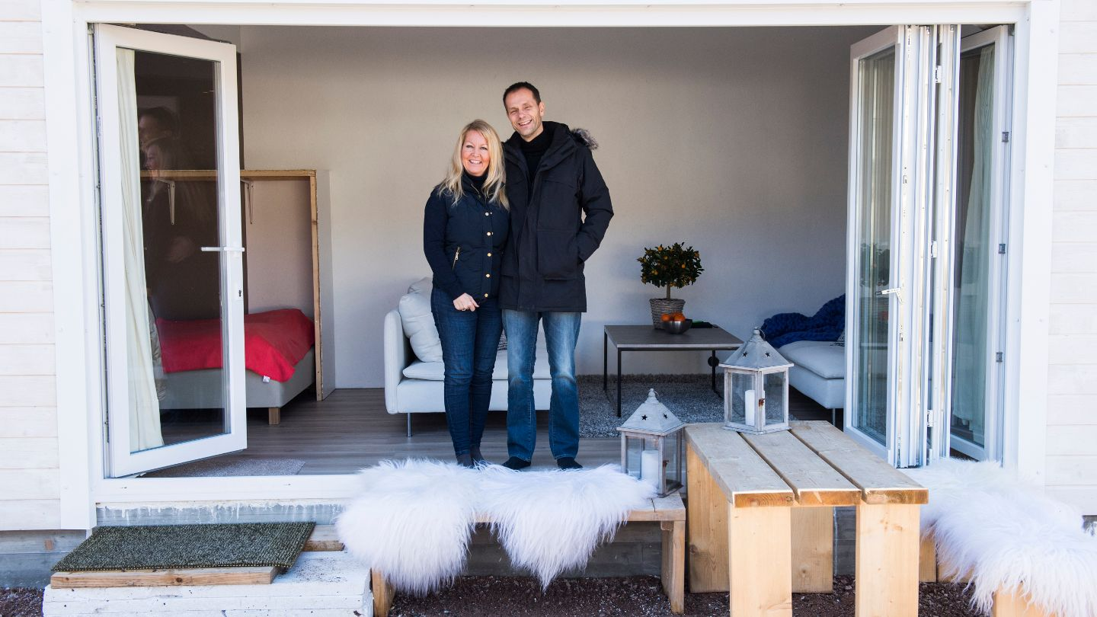
FORNØYD: Sonja Sveum Toen og Dag Robert Gjelsvik er svært fornøyd med livsendringene og sitt nye, lille hus. Foto: Jon Olav Nesvold / NTB scanpix
Av Kjersti Blehr Lånkan | Synne Hellum Marschhäuser
Publisert: 16.mai.2017 10:30
Oppdatert: 03.jan.2018 11:09

I 2014 tok Sonja Sveum Toen og Dag Robert Gjelsvik et oppgjør med livene de levde.
– Vi levde relativt vanlige, stressede liv, med fulle jobber, hus, biler og lån. Vi ville ha det litt roligere, forteller Gjelsvik.
De var sugne på å se verden og hvordan folk levde andre steder. Med hver sin 20 kilos sekk dro de ut med en fleksibel flybillett som varte i ett år.
På en øy utenfor Vietnam, der det knapt fantes en eneste butikk, slo det dem:
– Folk var så smilende og blide. De var sammen. Og selv savnet vi familie, ikke ting. Kolleger, ikke jobb. Med en liten vannkoker og en smoothielager i sekken greide vi oss utmerket. Vi klarte ikke å ramse opp tingene vi hadde hjemme, så kanskje vi hadde for mange ting, forteller Toen.
De begynte å tenke: Hvis de skulle bygget et eget hus, hvordan ville de gjort det? Da de kom hjem til Norge kjøpte de en liten bobil og brukte tre måneder på å kjøre landet på langs – og på kryss og tvers.
– Reisene har gitt stor læring i det å bo lite. Vi bestemte oss for at: Dette gjør vi, forteller Toen.

13 METER: De utvendige målene er 12,80 meter lengde og 3,60 meter bredde. 30 cm isolasjon i vegg og 40 cm i tak gjør at huset trenger minimalt med oppvarming. Foto: Jon Olav Nesvold / NTB scanpix
De tegnet opp en sirkel, med en times reiseavstand til Oslo. På Holmsbu i Hurum kommune fant de tomt. Nå står det et lite hus på tomten, og paret har bodd der siden begynnelsen av mars i år.
Paret har sagt opp jobbene de hadde; hun som kontorleder for HAV Eiendom, han som lærer (og med to små firmaer ved siden av), og de jobber nå fulltid med å utvikle mikrohus-prosjektet.
Av Nav har de fått etableringsstøtte til å starte firma. De har samlet all informasjon om byggeprosessen, og skal utgi bok til inspirasjon for andre.
– Vi ønsker å vise at det er kvalitiet i å bo lite, sier Toen.
Paret bor fulltid i mikrohuset i Holmsbu, og er klare på at det er nok plass for dem. Besøkende familier på fire eller seks kan imidlertid bli litt vanskelig å innlosjere.
– Vi tenker å bygge et mikrohus til ved siden av, til jobb, besøk og kursing.
I tillegg har det et 30 kvadratmeterstort «sommerhus» i Bergen, der de bor i noen ferier og når de skal besøke hans familie.

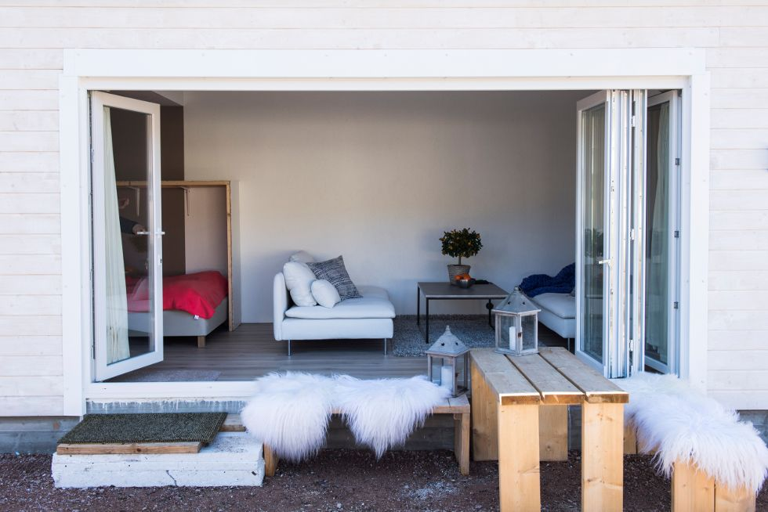
HELE HUSET: De har bare ett oppholdsrom, med stue, kjøkken og soverom.
Jon Olav Nesvold / NTB scanpix

Tre meter bredt
Inne måler boarealet tre meter i bredden og 11,70 meter i lengden.
Huset har fått pulttak, altså en takflate som faller til den ene siden. På det høyeste er det fire meter oppunder taket. Så har de i tillegg en liten bod og to hemser.
Den 140 cm brede sengen får plass i et skap. Vaskemaskinen er mindre enn vanlig, 45 centimeter. Kokeplaten og vaskekummen er også i ministørrelse.
De var ikke sikre på om de skulle ha komfyr, men installerte det for eventuelle gjester.
– Vi lager ikke så mye mat, mest salater, forklarer paret. De skal bo i huset selv, men leie ut til andre som kan tenke seg å teste det å bo i mindre hus.

Mottrend fra USA
Amerikanske gjennomsnittshjem økte fra 165 kvadratmeter i 1978 til hele 230 kvadratmeter i 2007. «The tiny house movement» kom som et motsvar på denne økningen, der man mente det er nok å bo på 1000 square feet, eller 93 kvadratmeter, skriver wikipedia.
Fokuset på å bo mindre har økt de siste ti årene, særlig etter finanskrisen. Men «compact living» er noe som også har spredt seg til andre land, også Norge. Eneboliger på under 100 kvadratmeter selges i Oslo-området, og fleremener at det blir vanligere med små hus fordi boligprisene har økt så mye i sentrale strøk.
Samtidig bygger vi i Norge stadig større eneboliger, ifølge Prognosesenteret. I 2000 bygget man eneboliger på gjennomsnittlig 203 kvadratmeter, mens man bygget 224 kvadratmeter enebolig i 2016.
Antall igangsatte eneboliger per år ligger ganske stabilt på mellom 6000 og 7000.
Blokkleilighetene har krympet fra 141 kvadrameter i 2000 til 126 kvadratmeter i 2016.

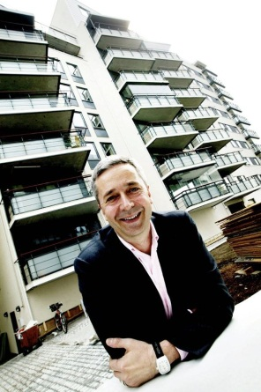
SER FREMOVER: Bjørn Erik Øye i Prognosesenteret tror ikke det vil være mange som bor i minihus i fremtiden. Han tror mer på at flere vil bo i høyden. Foto: Paal Audestad

– Har ikke tro på minihus
– Det er ikke realistisk at mange nordmenn skal bo i minihus i fremtiden, mener Bjørn Erik Øye, partner i Prognosesenteret. Tendensen og trenden er sentralisering. Man bor på mindre areal, men i høyden rundt knutepunkter.
- Det handler både om samfunns- og miljøhensyn. Man får utnyttet infrastrukturen om man bor høyt i en blokk. Minihus har jeg ikke tro på. Det irriterer noen at jeg sier det, men det er min mening, sier Øye.
Når Kari og Ola Nordmann blir spurt om hva slags bolig de flytter til neste gang, svarer de leilighet, ifølge Øye. Men når man spør dem hvor de bor om ti år svarer de enebolig.
- Minihusene er en del av drømmebildet, men det er ikke mulig i praksis. Tomtekostnadene blir for høye. En del av det å ha eget hus er å ha gjester og storfamilien på besøk. Det får du ikke til i minikottet, sier eksperten.
Han tror ikke det blir mange minihus fremover, fordi man må ha minihuset på landet og mest sannsynlig komme seg til byen for å få hverdagen til å fungere.

– For spesielt interesserte
Om du vil bygge et lite eller stort hus, er det de samme byggereglene som gjelder, understreker Johan Gåsbakk, seniorrådgiver i SINTEF Byggforsk.
– Det er de samme basiskravene med hensyn til konstruksjon, isolasjon og miljø, sier han, og fremhever samtidig viktigheten av særlig god planløsning for små hus.
I dag ser han mikrohus som et fenomen for spesielt interesserte.
– En ordinær småbarnsfamilie vil kollidere med veggene ganske fort, sier han.

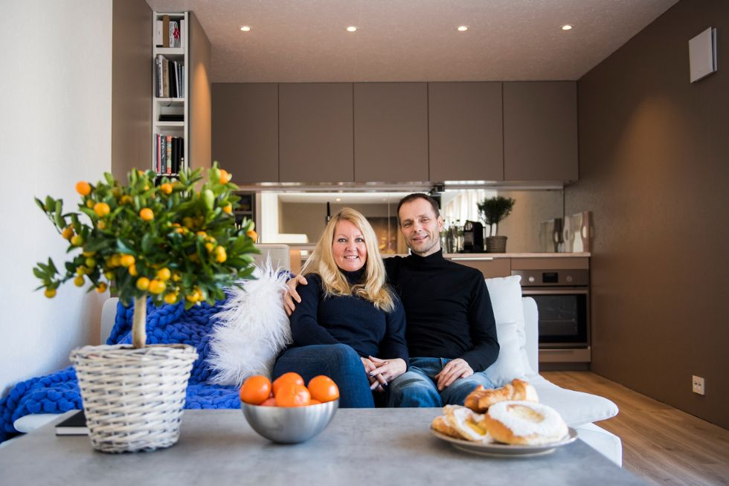
SPISELIG: Det lille appelsintreet er bare forsmaken. Paret håper å dyrke store mengder spiselige planter på eiendommen. Foto: Jon Olav Nesvold / NTB scanpix

Vil være mer ute
I parets hus er det heller ikke mange å se, bortsett fra noen notatbøker.
For at ett klesskap skal være nok, har de laget noen regler for hvor mange klær hver av dem kan ha: Fem bukser, seks gensere, syv T-skjorter og fire par sko.
Spisebordet kan slås ned, og de satser på mye grilling utendørs, og aktiv bruk av spisemuligheter ute i nærmiljøet hvis de skal ha middagsgjester.
En fire meter lang trekkspilldør i glass kan åpnes mellom stue og hage, og er både inngangsdør og vindu.

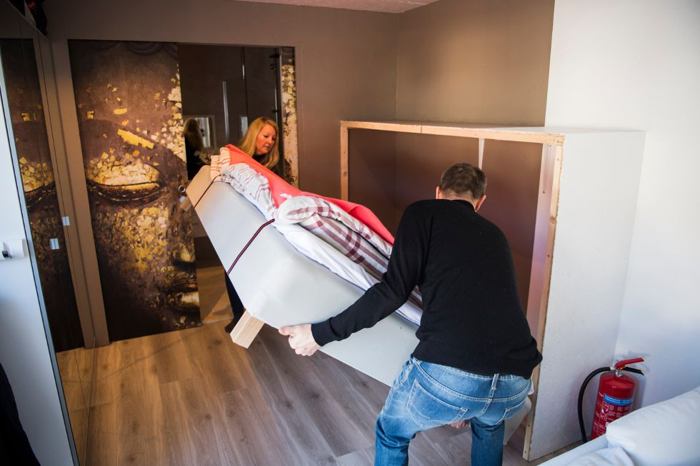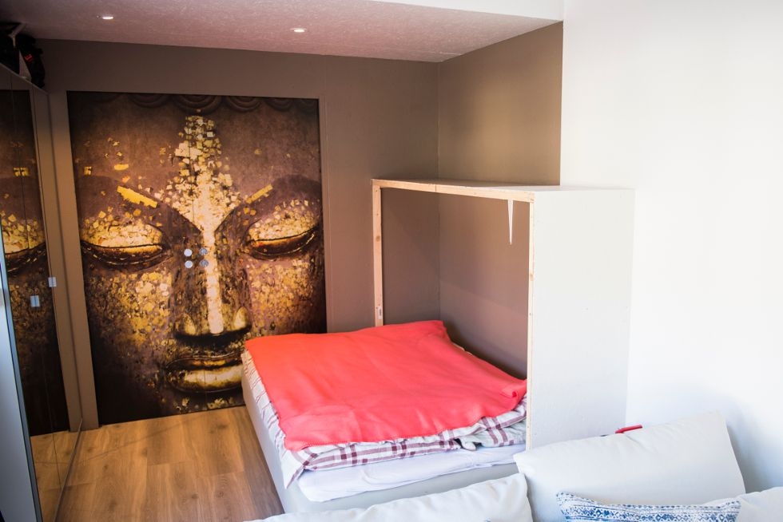
SOVEROM: Sonen for soverommet og kjøkkenet har fått beigegrå farge på veggene, mens veggene ellers er hvite. SENG: 140-cmsengen skal bygges inn som skapseng. Foreløpig bruker de en vanlig seng som de setter opp og skjuler bak plater. Foto: Jon Olav Nesvold / NTB scanpix
– Vi fant ut at jo mindre hus vi har, desto mer er vi ute, sier Toen.
Veggplatene innvendig er malte OSB-plater, gulvet er laminat for å tåle mye slitasje. Etter hvert skal de også få et takvindu som vil slippe mer lys inn.
Planene videre er mange: Solcelleanlegg og solfangere på taket skal gi energien de trenger til varmekabler i gulvet, varmtvann og strøm, i tillegg til overskuddsenergi som de kan selge til Hurum Energi.
På veggen planlegger de en vertikal urtehage, med et eget vanningssystem, og de vil samle vann på utsiden av boligen til vanningssystemet.

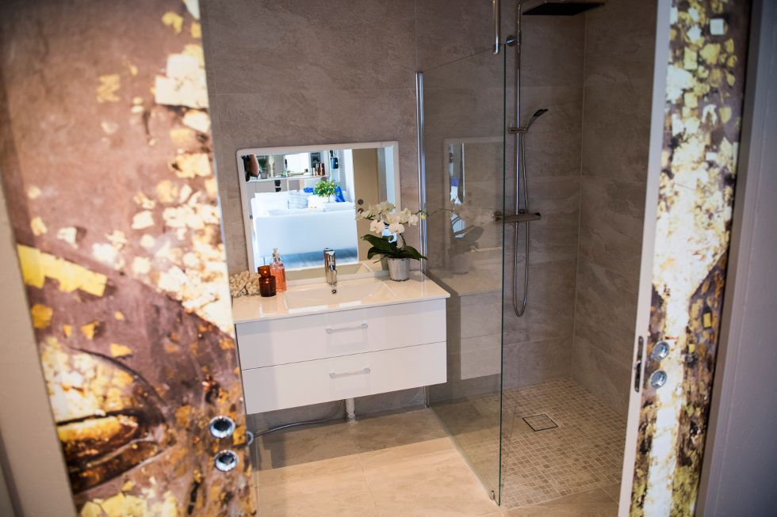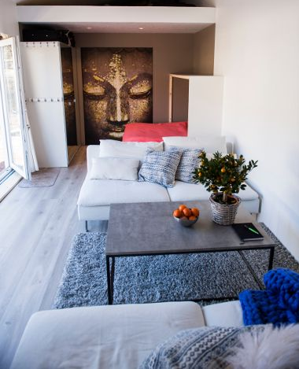
BUDDHA: Badet skjules bak skyvedører med Buddhafigur på frontene.
STUE: De har fått plass til to sofaer og stuebord. Foto: Jon Olav Nesvold / NTB scanpix
Foto: Jon Olav Nesvold / NTB scanpix

Under 500.000
Totalkostnadene for huset (uten tomt) ligger på cirka 400.000 kroner.
– En bakgrunn for å gjøre dette er at vi reagerte på at det er så dyrt å få et sted å bo, og at man blir sittende med veldig stor gjeld. Du kan faktisk bygge hus i Norge til under 500.000 kroner, sier Toen.

Så har de i fellesskap også gjort det meste selv, foruten graving og støping av grunnmur og rørleggerarbeidet.
– Det er noe med å være selvhjulpen. Det gir en viss tilfredsstillelse å ha bygget det selv, konstaterer Gjelsvik.

